## 一、工程概况

本项目内容为在北校区科研楼地下室外墙约3至4米的范围内，开挖两个直径约300mm深度为25至30米的降水井，其中一个井设置深水泵，将地下水通过管道排至校外排洪渠，另一个井不设泵用于观察地下水位。施工完成后，中标单位需配合校方记录地下水位的情况，定期检查。

## 二、工程范围

降水井位置示意如下（可根据现场情况调整）：

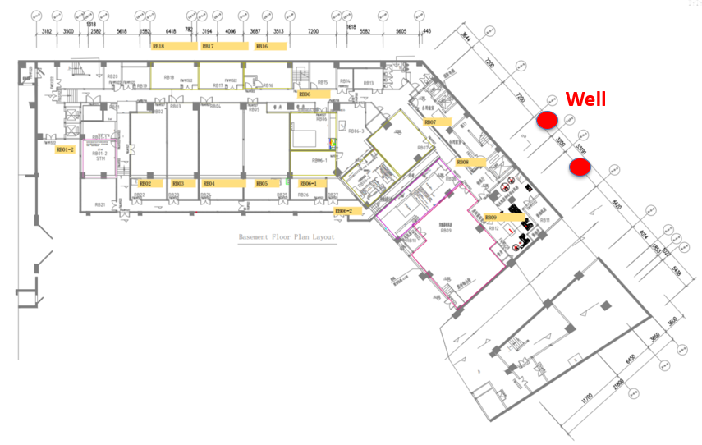

施工单位通过现场勘察，明确该位置的地质情况，在不影响周围建筑物使用的前提下，选择合适的施工工艺（震动小，低噪音）进行开挖。

## 三、合格标准

施工需严格按照规范及相关的技术指标。

## 四、工期要求

工期为四十日历日，包括物探，钻井及路面修复。

## 五、招标控制价

招标控制价为141600人民币。

## 六、供应商要求

具备工程地质勘察甲级资质。

## 七、评分标准

本次评标采用综合评分法（总分100分），即对满足资质要求的各投标人的技术、商务、价格进行评审、比较，并量化打分，最后根据各项得分之和**（技术商务评价总分70分、价格评价总分30分）**计算出通过资格性和符合性审查投标人的综合得分。评标小组按综合得分由高到低的原则进行排序(综合得分相同的，按下列顺序比较确定：投标报价（由低到高）；（2）技术商务部分得分（由高到低）；（3）技术商务部分评审项目中分值权重占技术商务部分总分值权重由高到低的次序（得分由高到低）。综合得分相同、评标价和技术商务部分评分均相同的，名次由评标小组投票确定。法律法规有明确规定的，以法律法规规定为准，推荐排名第1名的投标人为中标候选人。

|  |  |  |
| --- | --- | --- |
| **评分项目** | **技术商务评价总分** | **价格部分** |
| 分值 | 70分 | 30分 |

技术商务评价：

各评委对通过符合性审查的投标人对照采购需求各项技术商务要求进行评审和比较，并量化打分（评价打分内容详见技术商务评价表）；各个评委对某一投标人的算术平均值，并取小数点后的2位数，作为该投标人的商务评价得分。

| **序号** | **评审项目** | **评分范围** | **单项**  **分值** |
| --- | --- | --- | --- |
| 1 | 技术方案 | 根据初步的开挖方案完善程度评审：   1. 总体思路清晰明确，可操作性强的，得20分； 2. 总体思路一般，可操作性一般的，得10分； 3. 总体思路较差，得1分。 | 20 |
| 2 | 人员计划 | 提供完整施工组织架构，人员架构，进度计划，检测设备进场计划。综合对比进行评审。综合评比优的得20分，综合评价一般的得12分，综合评价较差的得1分。 | 20 |
| 3 | 项目经验 | 提供2020年至今的相关案例/方案和合同复印件并加盖公章（包括甲乙双方盖章页和日期页）。  每提供一份得5分，满分20分，未按要求提供不得分。 | 20 |
| 4 | 服务承诺 | 对服务响应和后续承诺等（监督管理制度、完善的安全文明措施和服从采购人工作时间安排等）综合对比进行评审。综合评比优的得10分，综合评价一般的得5分，综合评价较差的得1分。 | 10 |

价格评价：

投标人依据招标公告中的项目内容进行报价，价格评价得分采用低价优先法计算，即通过资格性审查且评标价最低者的评标价为评标基准价，其价格评价得分为30分；其他投标人的价格评价得分按如下公式计算：

A公司价格评价得分=（评标基准价÷A公司评标价）×30分